HUAYI 310(i)型动态稀释配气仪
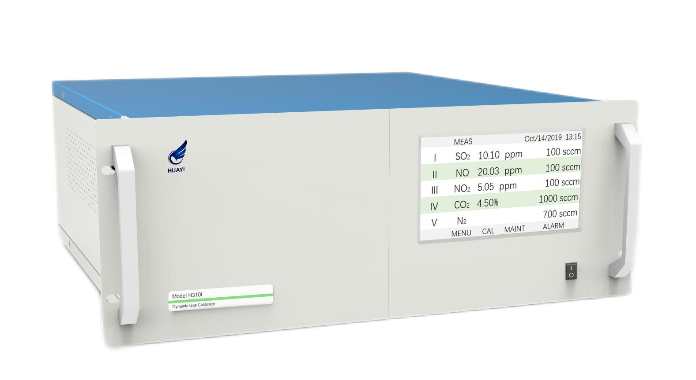

HUAYI 310i型动态稀释配气仪应用微型工控机和质量流量控制器技术，快速而精确地控制气体流量，能实时配制不同种类、不同浓度的多组份混合气体。提供2～8个气体标准样品的动态混合、稀释。允许网络远程访问，可用于在线仪表的定期标定校准。
- 标准气流输入量范围：20/100/500/2000/5000ml可定制。
- 输出流量：（0～10）L/min可定制。
- 准确度等级：1.0
- 显示：7.0英寸彩色触屏
技术参数:

主要参数 | 技术指标 | 主要参数 | 技术指标
输入气源流量范围 | (0.0～100) ml/min | 平衡气流量范围 | (0.0～10.0) l/min
输入气源通道数量 | 1 | 平衡气通道数量 | 1
准确度 | ±1.0%FS | 工作电源 | AC220V 50Hz
线性 | ±1.0%FS | 输入气体种类 | 洁净空气、氮气中气体标准物质
重复性 | ±0.2%FS | 外形尺寸 | 19寸，4U
整机重量 | 10.0 kg | 接口规格 | 英制1/8或1/4

